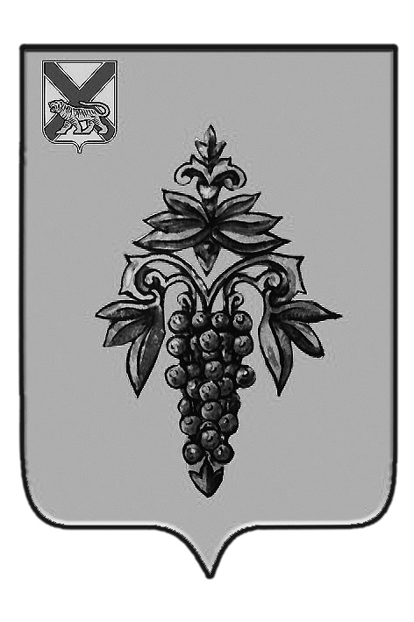

ДУМА

ЧУГУЕВСКОГО

МУНИЦИПАЛЬНОГО ОКРУГА

Р Е Ш Е Н И Е

от 03.07.2020г. |  | № 48
О согласовании замены дотации на выравнивание бюджетной
обеспеченности Чугуевского муниципального округа

Руководствуясь Федеральным законом от 06 октября 2003 года № 131-ФЗ «Об общих принципах организации местного самоуправления в Российской Федерации», Уставом Чугуевского муниципального района, в целях реализации пункта 6 статьи 34 Закона Приморского края от 02 августа 2005 года № 271-КЗ «О бюджетном устройстве, бюджетном процессе и межбюджетных отношениях в Приморском крае», Дума Чугуевского муниципального округа

РЕШИЛА:

1. Согласовать замену 100 процентов дотации на выравнивание бюджетной обеспеченности Чугуевского муниципального округа дополнительным нормативом отчислений в бюджет Чугуевского муниципального округа от налога на доходы физических лиц на 2021 год и плановый период 2022 и 2023 годов.
2. Направить настоящее решение в Министерство финансов Приморского края.

Председатель Думы  Чугуевского муниципального округа |  | Е.В.Пачков

